МолодёжЬ - Инфо

Турнир по боксу "Рождественский батл"

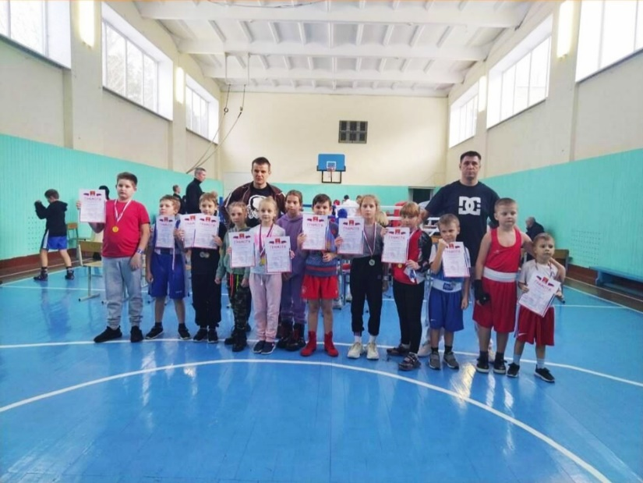
4января команда "Школа Бокса" из поселка Озерный Духовщинского района вместе со спортсменами из городов Сафоново и Ярцево, а также поселков Горный и Холм-Жирковский приняла участие в турнире по боксу "Рождественский батл". Открытие турнира ознаменовалось поединком в рамках матчевой встречи между Соловьевым Савелием из поселка Озерный и Петровым Александром из поселка Холм-Жирковский. Ребята, открывшие турнир, были удостоены грамотами, медалями за участие и сладкими подарками. В турнире, который прошёл в Холм-Жирковском, приняло участие десять духовщинских боксеров. Итог батла для наших ребят - шесть золотых и три серебряных награды! Золотой награды удостоились Евсеев Станислав, Жутаутайте Антон, Орлова Вера, Егоренкова Анастасия, Козлов Марк и Евдокимов Тимур. Серебро в копилку нашей сборной команды положили Соловьев Марк, Трутнева Анастасия и Пилипенко Максим. За организацию поездки на данные соревнования - огромные слова благодарности родителям юных боксеров. И конечно же, Смоленской ГРЭС филиал ПАО «Юнипро», благодаря чьей помощи функционирует секция «Школа Бокса».

Интеллектуальная игра Брейн-ринг

В декабре 2022 года на Смоленской ГРЭС прошла интеллектуальная игра Брейн-ринг. В игре приняли участие восемь команд. В каждой команде по шесть человек - представители цехов и отделов Смоленской ГРЭС. За организацию, оборудование отвечала подрядная организация – учебный центр «Профессия - промбезопасность». Вопросы, связанные с охраной труда и промышленной безопасностью, были разработаны специально для энергетиков специалистами центра. Команды отвечали на вопросы ведущей. Правильность ответов оценивало компетентное жюри, в которое вошли: Евгений Иноземцев (директор филиала «Смоленская ГРЭС»), Андрей Шипарев (главный инженер филиала), Надежда Михайлова (заместитель директора по управлению персоналом), Олег Попкович (начальник отдела надежности, пожарной и экологической безопасности), Сергей Киселев (начальник службы охраны труда и безопасности производства). В качестве эксперта был приглашен заместитель директора учебного центра «Профессия – промбезопасность» Александр Федоров (преподаватель охраны труда). В этом году турнир по охране труда показал хорошую подготовку команд. Большинство ответов команды давали на первой секунде после запуска секундомера. В финальном туре встретились сборная команда управления и команда котлотурбинного цеха, которая заняла первое место на игре. Борьба за победу была напряженной. Важны были не только профессиональные знания, но и выдержка, способность работать в команде. Второе место у сборной команды управления, третье место заняла команда электрического цеха – 1. Лучшим капитаном на турнире стал Максим Кухтенков (отдел реализации), самым полезным игроком – Назарий Дубовый (котлотурбинный цех). Основная цель игры – повысить уровень знаний и ответственности работающей молодежи по охране труда и безопасности производства, привлечь внимание сотрудников к решению вопросов охраны труда на филиале, воспитать у молодых сотрудников психологическую устойчивость, уважение к сопернику, умение работать в команде.

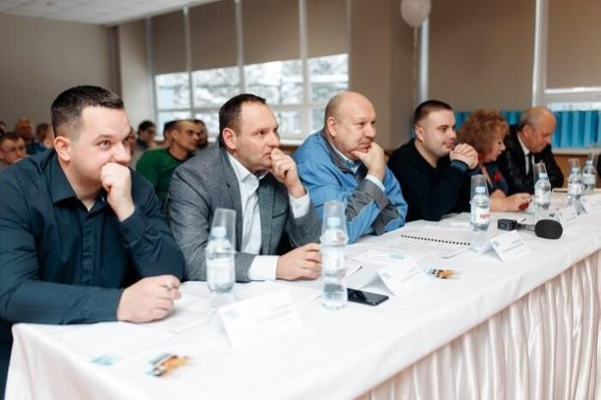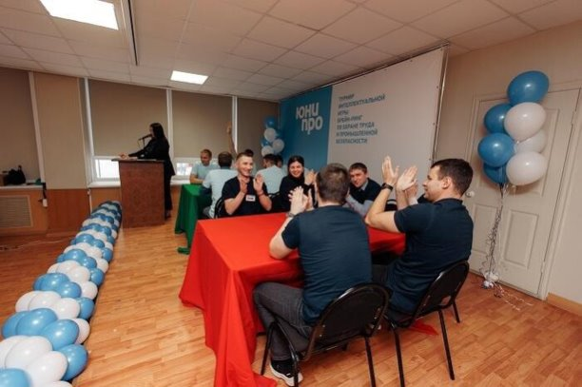

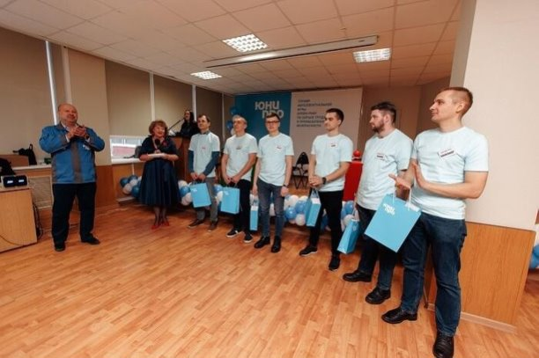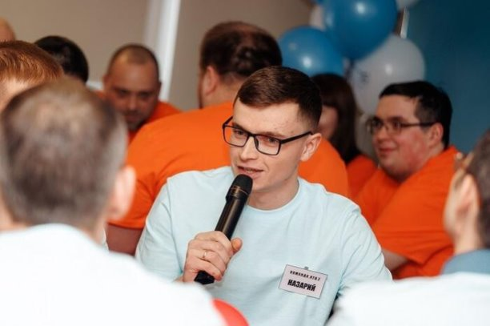

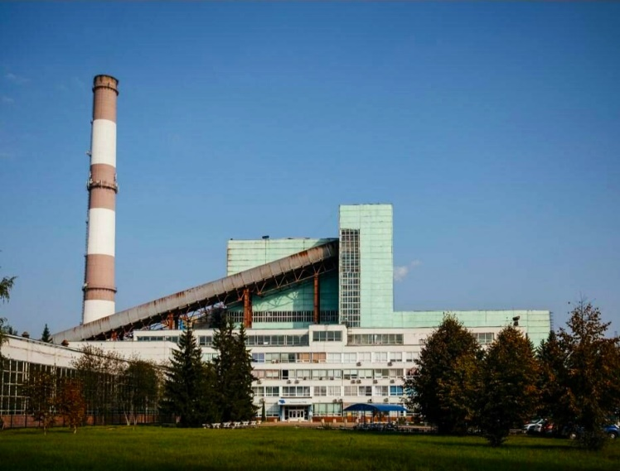
12 января 2023 года Смоленской ГРЭС исполнилось 45 лет. Решение о строительстве станции было принято в 1965 году Министерством энергетики и электрификации СССР. Станция начала строиться в 1970 году с учетом запасов фрезерного торфа Свитско-Жарковской базы. 12 января 1978 года Государственная комиссия приняла в эксплуатацию первый энергоблок мощностью 210 МВт, этот день и считается официальным днем рождения Смоленской ГРЭС. С вводом станции Духовщинский район получил сильный импульс социально-экономического развития - был восстановлен железнодорожный путь, пролегающий по трём районам области, построены современная автодорога и посёлок энергетиков Озёрный. На сегодняшний день установленная мощность станции составляет 630 МВт, а основным видом топлива является природный газ (99,9%). Директор филиала «Смоленская ГРЭС» ПАО «Юнипро» Евгений Иноземцев: - Уважаемые коллеги, примите самые искренние и самые сердечные поздравления с 45-летним юбилеем Смоленской ГРЭС. За эти годы пройден немалый путь: от начала строительства первого энергоблока до пуска третьего, от сжигания малозольного торфа до опробования 14-ти видов непроектного твердого топлива и окончательный переход на природный газ. Смоленская ГРЭС постоянно претерпевала реконструкцию и модернизацию оборудования. Только благодаря вашему профессионализму, многолетнему опыту, стремлению к совершенствованию мы прошли сорокапятилетний рубеж безаварийной работы и продолжаем поставлять потребителям электроэнергию и тепло. Пусть опорой для вас всегда будут верные, искренне уважающие и ценящие вас друзья и коллеги. Желаю вам крепкого здоровья, неиссякаемой энергии, стабильности, счастья и благополучия!

В центре культурного развития "Энергетик" поселка Озерный состоялась детская развлекательно-игровая программа "Старый Новый год".

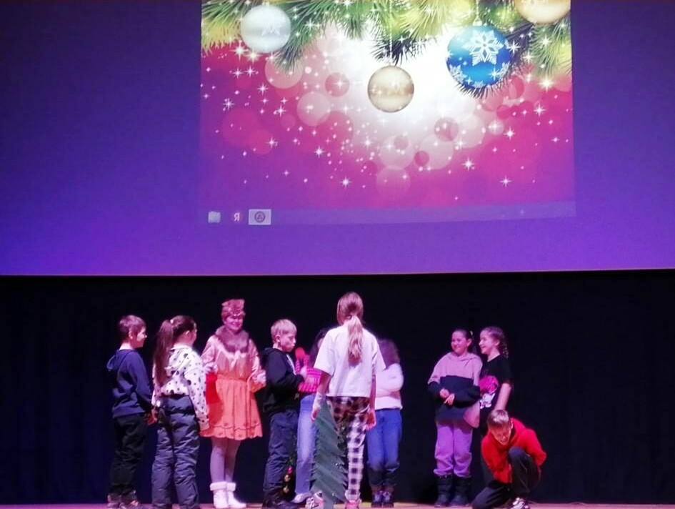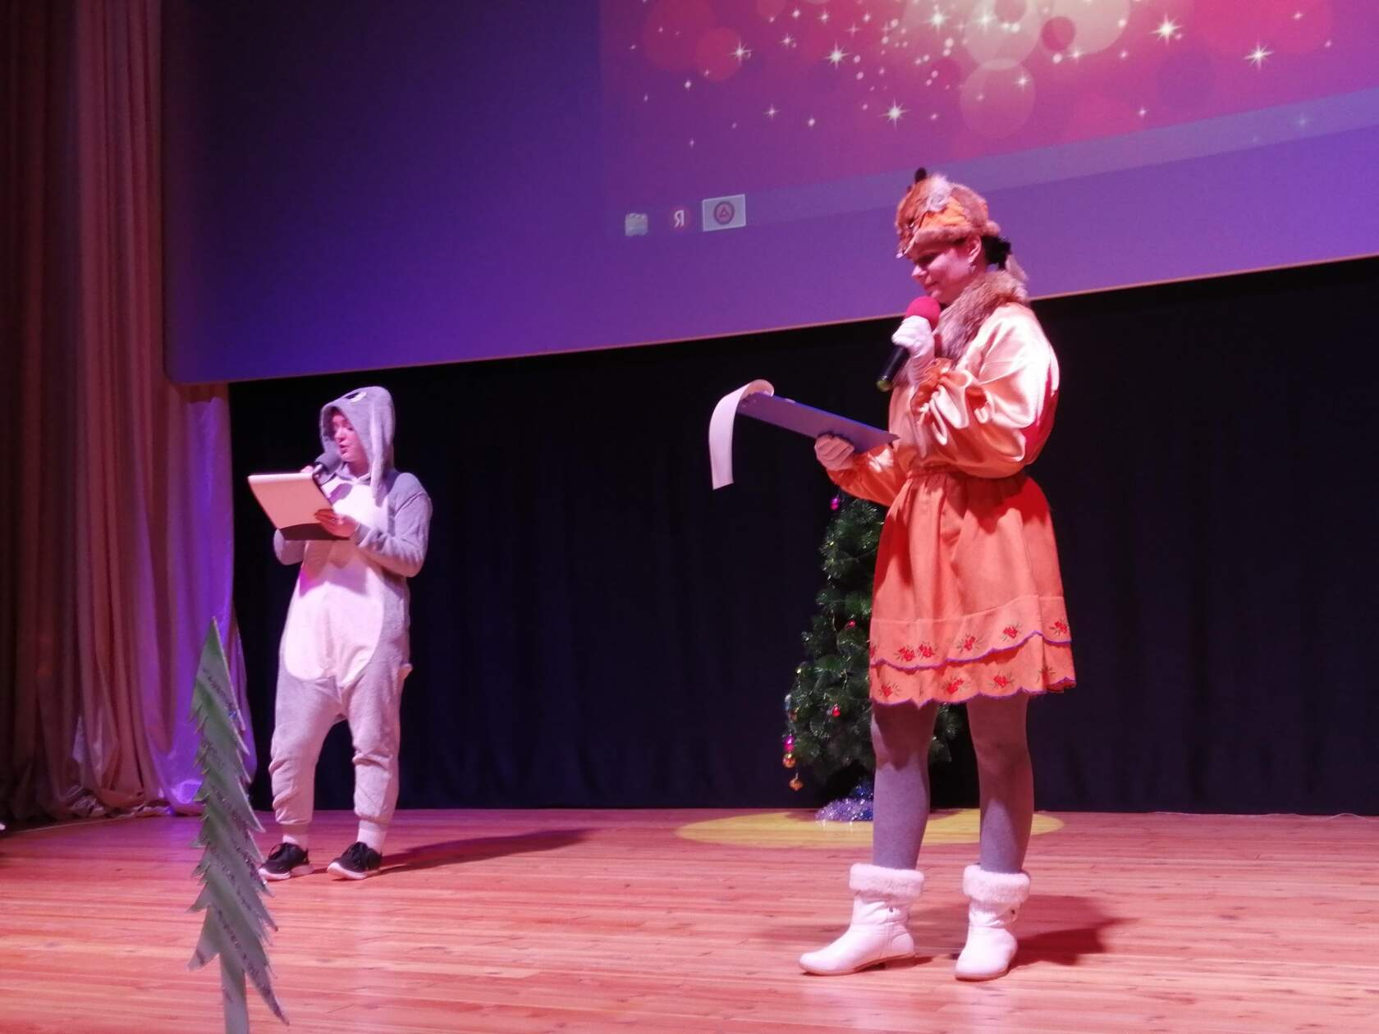

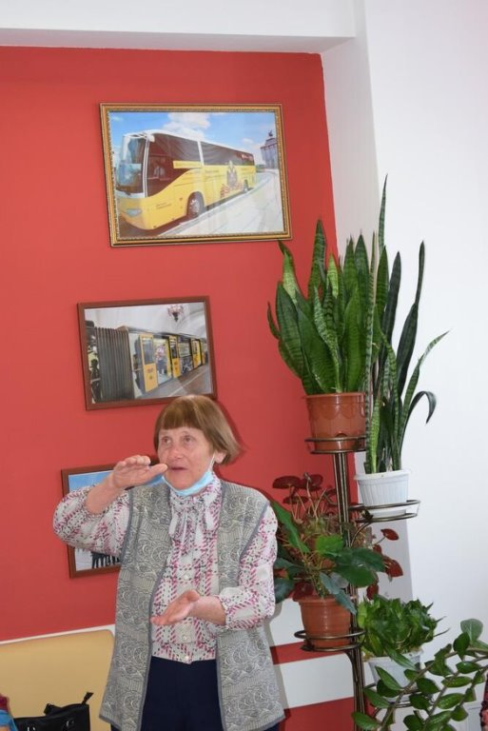
872 дня во время Великой Отечественной войны длилась блокада Ленинграда. 80 лет назад жителям осаждённого города объявили, что кольцо блокады прорвано. Всего в нашем районе осталась одна "блокадница". Это жительница поселка Озерный Евсеенкова Зинаида Васильевна. Зинаиде Васильевне было три года, когда началась блокада. До войны семья Зинаиды Васильевны жила у самого берега Невы, затем переехала подальше от центра, в Бернгардовку. В первую зиму было очень тяжело. Не было ни хлеба. ни тепла, ни света. На лестничной площадке лежали трупы людей, их складывали штабелями под окнами. Хлеб резали на малюсенькие кусочки, сушили, складывали в коробочку и затем эти кусочки сосали... На всю жизнь она запомнила вкус блокадного хлеба. "Он помог нам выжить," - говорит Зинаида Васильевна. От всей души желаем Зинаиде Васильевне крепкого здоровья, ещё долгих лет жизни и, конечно же, мирного неба над головой.

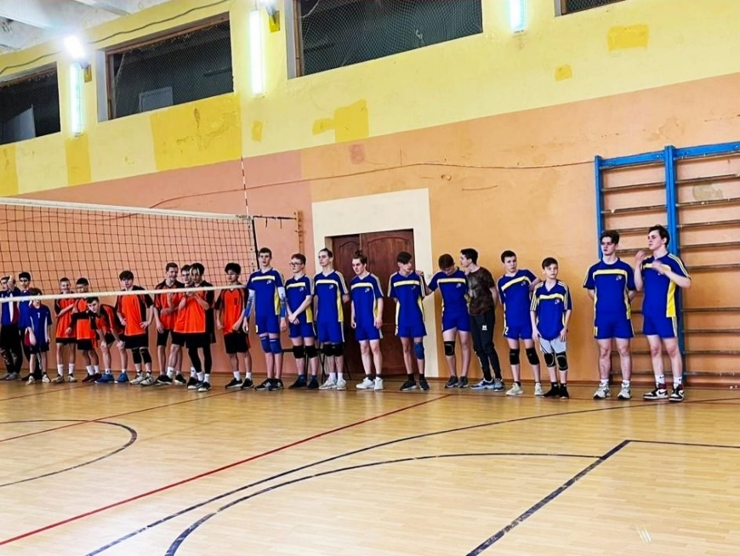
22 января на базе Озерненской средней школы состоялись региональные соревнования по волейболу среди юношей между командами учащихся Озерненской школы и детской юношеской спортивной школы города Сафоново. Турнир проходил по двум возрастным категориям, в котором приняло участие 35 волейболистов. Победителем среди участников 2008-2010г.р. стала команда Озерненской средней школы. В возрастной группе 2006-2008г.р. победила команда из Сафоново. Лучшим игроком соревнований признан учащийся 8 класса Озерненской школы Александр Павлов . Тренером нашей волейбольной команды является Алексей Алексеевич Соловьев.

Жители Духовщинского района активно принимают участие в самых различных благотворительных акциях. Многие из этих акций - поддержка наших военнослужащих, участников специальной военной операции.
Учителя и ученики за два последних месяца приняли участие в таких добрых делах- акциях, как: «Солдатская свеча», «Косыночная повязка», «Тактические носилки», «Подарки от Деда Мороза», «Письмо солдату» .

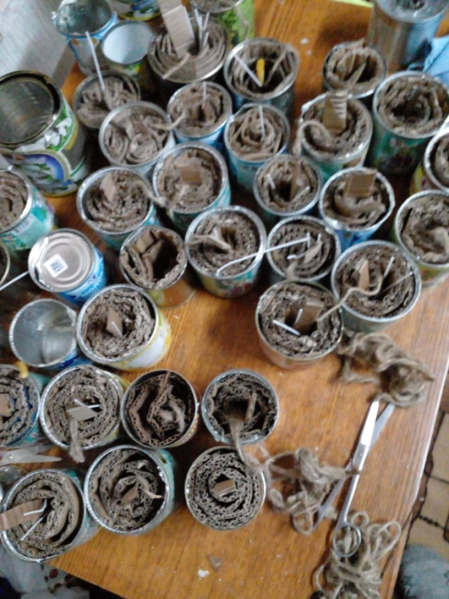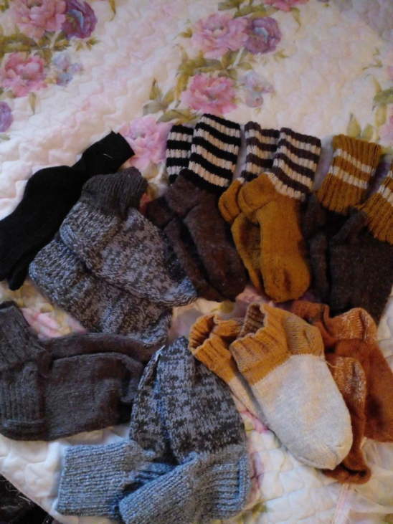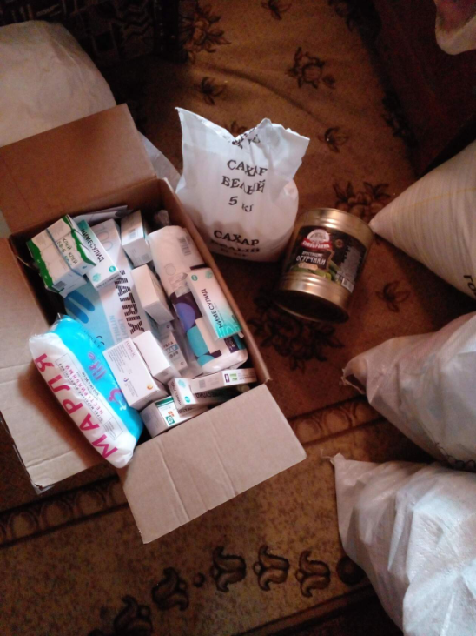

Соревнования по настольному теннису прошли 2 февраля в Озерненской средней школе.

Ученики Духовщинской, Озерненской, Пречистенской, Третьяковской и Добринской школ соревновались за право войти в сборную команду Духовщинского района для участия в XXXYIII Спартакиаде учащихся Смоленской области.
Победителем среди юношей стал Сотников Артем, ученик Духовщинской средней школы. Второе место занял Макаров Кирилл, третье - Чандер Иван. И Кирилл, и Иван учатся в филиале Третьяковской основной школы в деревне Троицкое.
Среди девушек победительницей стала Лессенч Юлия (филиал Третьяковской школы), второе место у Гудименко Софьи (Духовщинская средняя школа), третье - у Овчинниковой Юлии, представительницы Добринской основной школы.
Поздравляем ребят и желаем удачи на спартакиаде!

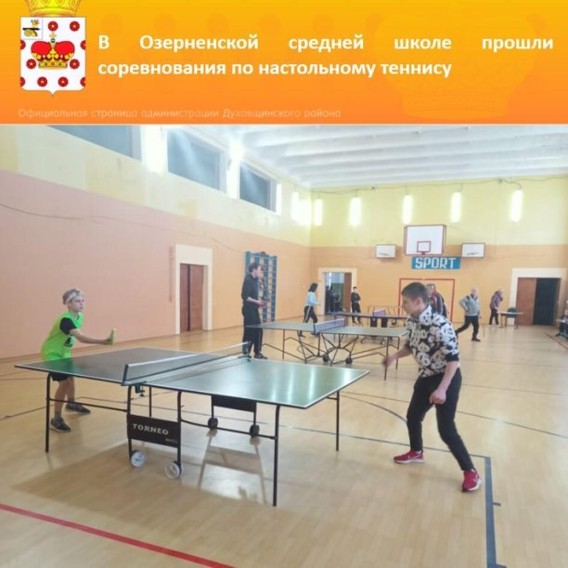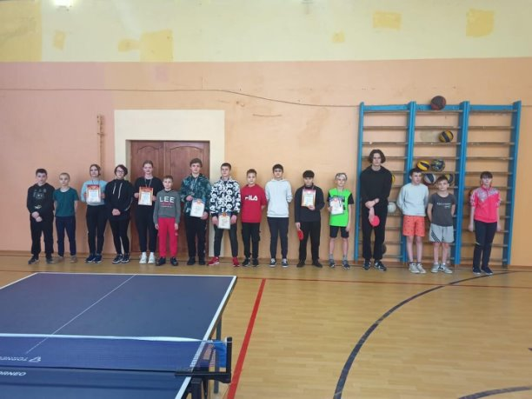

🏁 В Озерненской средней школе прошли командные соревнования по шахматам.

В соревнованиях приняли участие четыре команды: три из Озерненской школы и одна из Воронцовской. Каждая команда состояла из трех участников. Победителями командного турнира стали озерненские девятиклассники.

Еще немного "шахматных" новостей из Озерненской средней школы. На протяжении двух месяцев 35 учеников здесь соревновались за победу в шахматном блиц-турнире. Сегодня мы называем имена победителей⬇

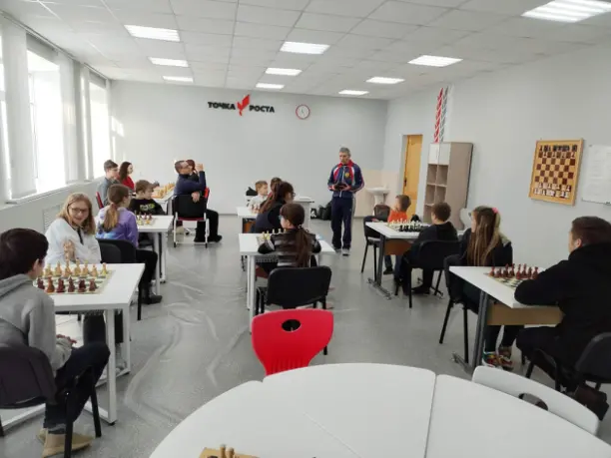
🏆 1 группа (1-4 классы)
1 место - Соловьев Марк
2 место - Козлов Марк
3 место - Новиков Арсений

🏆 2 группа (мальчики 5-9 классы)
1 место - Щербаков Валерий
2 место - Нестерков Владислав
3 место - Кузунов Егор

🏆 3 группа (девочки 5-9 классы)
1 место - Правник Анастасия
2 место - Ярулина Анастасия
3 место - Смирнова Ангелина

🏆 4 группа (10-11 классы)
1 место - Трапездников Всеволод
2 место - Татаринова Кристина
3 место - Арсентьева Варвара.

Поздравляем ребят и желаем в дальнейшем уверенных ходов, великолепной тактики, блестящей стратегии и выгодных комбинаций на шахматной доске!

«Лыжня России»

Муниципальный этап «Лыжня России» у нас в районе ежегодно проходит с 2005 года. Нынешний год не стал исключением! В эту субботу на старт в поселке Озерный вышло более 80 участников в 18 возрастных категориях.
В соревнованиях приняли участие школьники Духовщинской, Озерненской, Пречистенской, Добринской, филиала Третьяковской (д. Троицкое) школ, Духовщинской школы-интерната, а также все желающие.
Для каждой категории участников были подобраны соответствующие дистанции. До финиша, где лыжников встречали болельщики и организаторы мероприятия, все дошли благополучно.
Поздравляем победителей, всех участников соревнований, болельщиков, сочувствующих, пока не решающихся встать на лыжи, и надеемся встретиться на «Лыжне России» в 2024 году! Особые слова поздравлений жителю села Пречистое Анатолию Игнатовичу Егоренкову, самому возрастному участнику "Лыжни"! Анатолию Игнатовичу 73 года!
Также поздравляем учителей физкультуры: Даниловскую Ольгу Ивановну, Даниловского Сергея Ивановича, Соловьева Алексея Алексеевича, Соловьева Юрия Алексеевича, Цыбарова Виктора Викторовича, Русакова Алексея Константиновича и Ботвинникова Ивана Ивановича, которым за большой вклад в развитие и пропаганду физической культуры и спорта были вручены грамоты Главного управления спорта Смоленской области.
Благодарим за помощь в организации спортивного праздника главу Озерненского городского поселения Елену Александровну Виноградову, директора Озерненской средней школы Наталию Николаевну Шилову и жителя поселка Озерный Андрея Викторовича Шипарева.

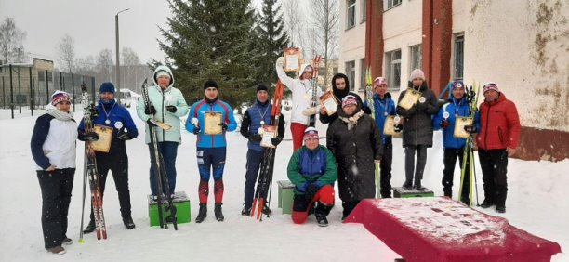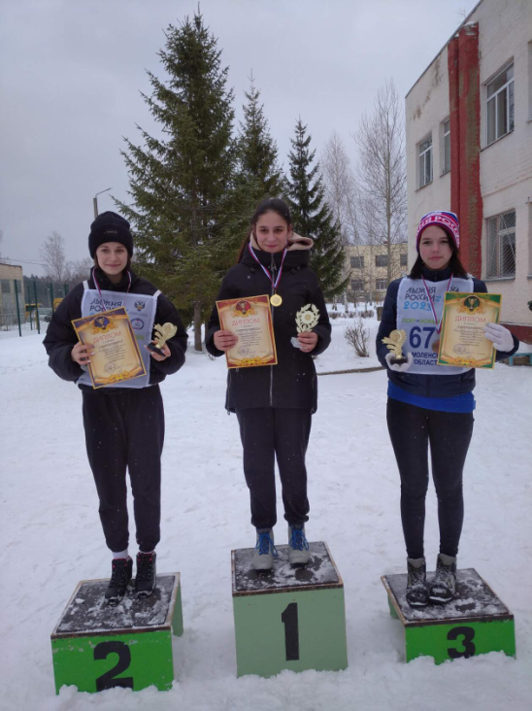

Проводы русской зимы.

Ярмарочные ряды в парковой зоне были развернуты уже с самого раннего утра. И уже с самого утра жителей и гостей поселка угощали масленичными блинами. Мужская половина населения, по старинным традициям, соревновалась в силе и ловкости. А завершились гуляния традиционным сжиганием чучела Масленицы.

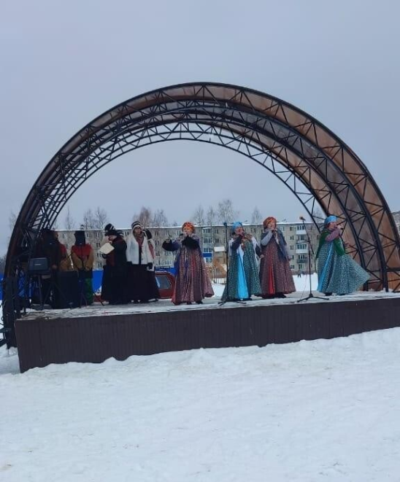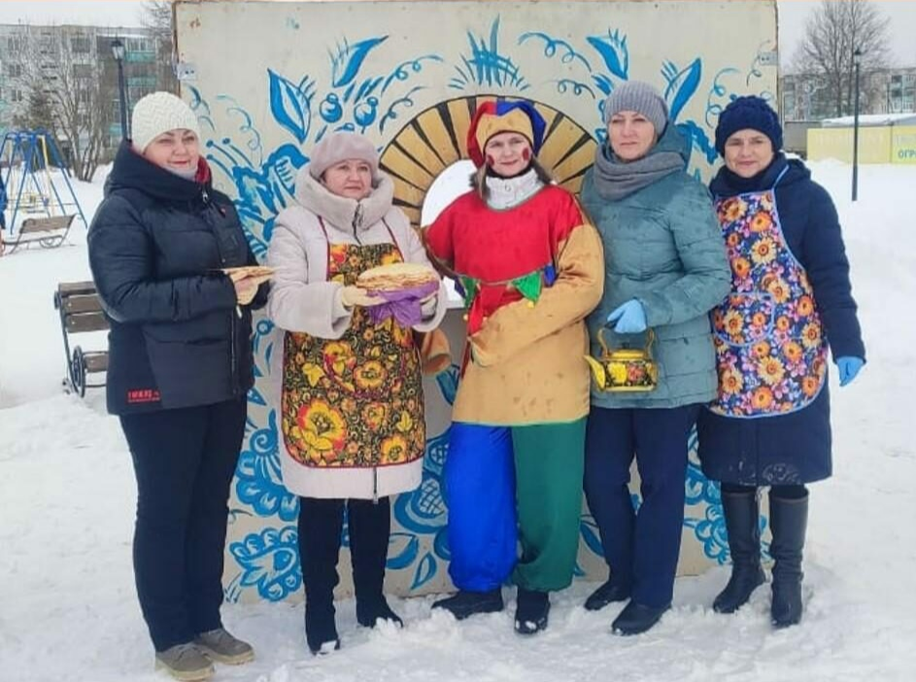

Соревнования по зимнему лову рыбы

Соревнования по зимнему лову рыбы на мормышку на берегу озера Сошно собрали более пятидесяти энергетиков Смоленской ГРЭС. Спортсмены - любители рыбалки не побоялись экстремальной погоды и, вооружившись ледобурами, ящиками и удочками, вышли на лед.
Погода в этот день лютовала. Сильный ветер до 16-17 м/сек. прямо сдувал со льда. Уловы, казалось, будут совсем маленькие.
Традиционно первый тур соревнований начался с бурения лунок на скорость как в личном, так и в командном зачете. Абсолютным чемпионом в бурении уже не первый год становится Роман Ходюк (ЦТАИ). Он пробурил лунку в 40-сантиметровом льду за 5,09 сек.
В командном зачете по бурению первое место заняла команда управления (22,53 сек.), второе место у команды электрического цеха – 1 (26,31 сек.), третье у команды котлотурбинного цеха – 1 (28,28 сек.).
Второй этап – трехчасовая ловля в зонах.
Звучит команда «Старт» и рыболовы устремляются в зоны ловли. Правильная тактика позволяет найти рыбу. Кто-то из спортсменов еще только бурит и прикармливает лунки, а некоторые уже вытаскивают первых рыбешек.
Рыбалка для многих оказалась трудной. Рыба клевать не хотела, ветер сбивал настрой снасти, но только не настроение спортсменов. В зонах присутствовали шутки, общий смех и желание победить. Вопреки прогнозам плохого клева, уловы оказались не самые плохие.
Первое место в личном зачете занял Роман Ходюк (улов 1,84 кг, команда ЦТАИ-1), на вторую ступень пьедестала поднялся Сергей Козлов (улов 1,215 кг, команда управления), третье место у Юрия Галкина (улов 1,17 кг, команда КТЦ-1).
В командном зачете места распределились следующим образом: 1 место заняла команда управления (улов 3,81 кг), второе место – команда ЦТАИ-1 (улов 2,955 кг), третье место – команда ЭЦ-1 (улов 2,94 кг).
Самую большую рыбу на соревнованиях поймал Александр Дроздов – плотву (вес 190г), самую маленькую Владимир Кулаков – окуня.
После награждения всех участников ждала ароматная уха и горячий чай.

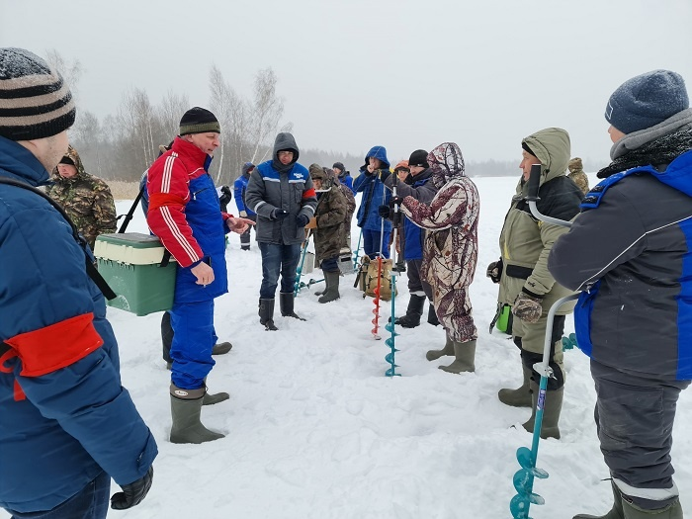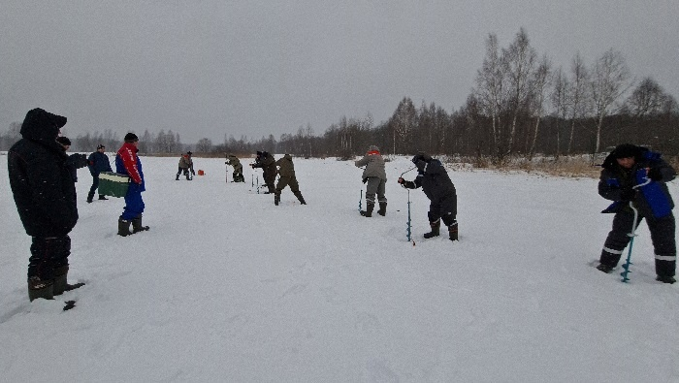

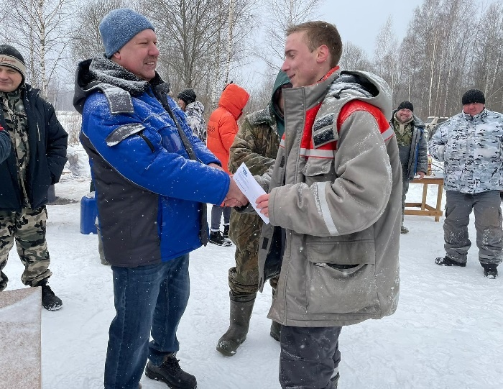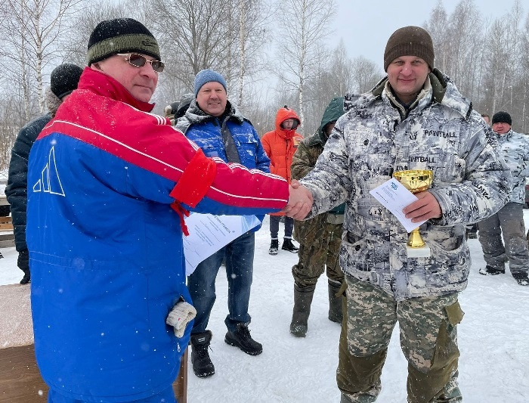

Встреча, посвященная Юрию Леонтьевичу Норицыну
1 марта прошла встреча, посвященная Юрию Леонтьевичу Норицыну. Юрий Леонтьевич - человек с активной жизненной позицией и огромным опытом руководителя, он не остается в стороне от проблем поселка и района, принимает участие в решении самых важных вопросов. Юрий Леонтьевич около двух десятков лет возглавлял Смоленскую ГРЭС, является почетным гражданином не только поселка Озерный, но и всего Духовщинского района.
Открыла вечер председатель районного общества ветеранов Нина Сергеевна Иванова. Она приветствовала всех, кто пришёл в тот день в "Клуб золотого возраста", где и проходила встреча. Юрия Леонтьевича, этого удивительного человека в Духовщинском районе все очень хорошо знают и, конечно же, уважают за честный труд на благо района, поэтому на встречу пришло очень много жителей поселка Озерный.
Много теплых и добрых слов было сказано в этот день Юрию Леонтьевичу. Юрия Леонтьевича поздравили замглавы района Надежда Сергеевна Образцова-Чепой, депутаты районного совета Юрий Владимирович Мисуркин, Алексей Петрович Василенков, Ирина Олеговна Каралева, Александр Витальевич Бабтенков, глава Озерненского городского поселения Елена Александровна Виноградова, руководитель пресс-службы филиала "Смоленская ГРЭС " ПАО "Юнипро " Сергей Владимирович Новиков, начальник отдела культуры Наталья Николаевна Павлова.
В ответ Юрий Леонтьевич поделился воспоминаниями о своем детстве, молодости, размышлениями о Родине. Юрий Леонтьевич - очень энергичный и ответственный человек с твердыми жизненными принципами, талантливый руководитель, переживающий за свою страну. Все эти качества обязательно помогут Юрию Леонтьевичу осуществить задуманные планы на благо малой родины.
Здоровья Вам, Юрий Леонтьевич

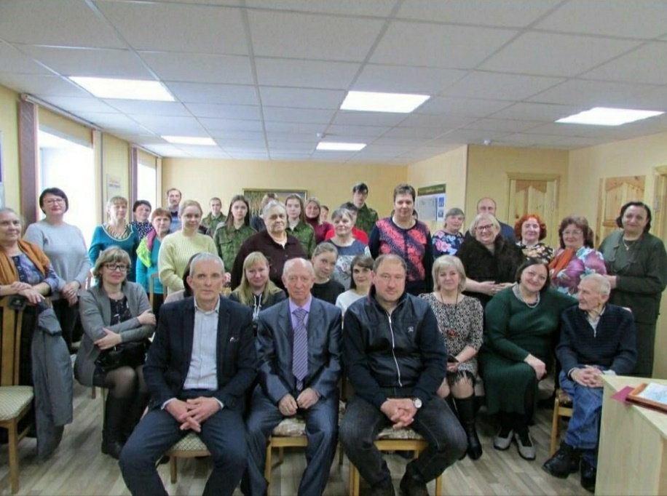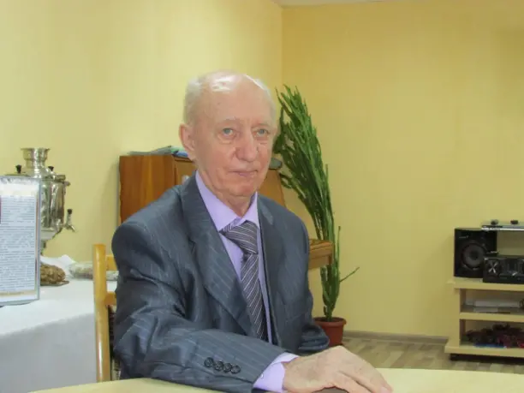

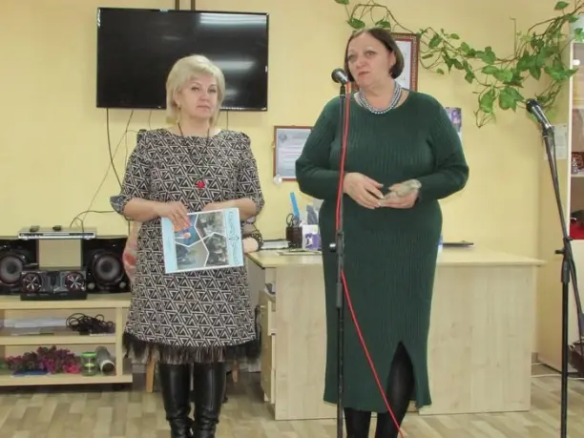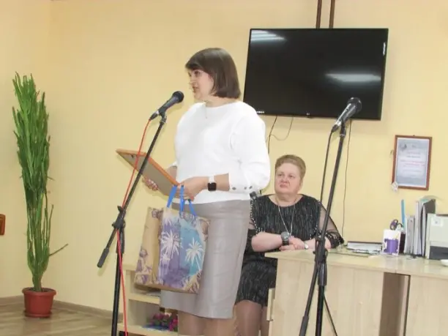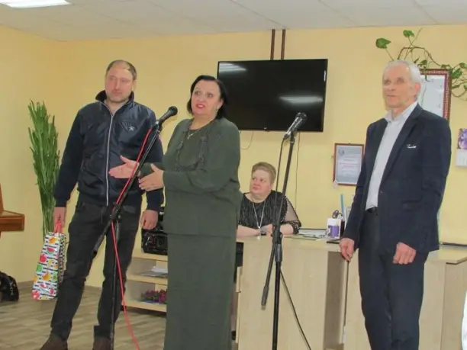

8 марта – Международный женский день

Это время, когда прекрасная половина человечества принимает подарки и наилучшие пожелания в свой адрес.
Одним из приятных событий для женщин п. Озерный стала праздничная концертная программа, которая состоялось 7 марта в ЦКР «Энергетик». Концертный зал был наполнен весенним настроением, улыбками и радостью зрителей. Ведущая тепло поприветствовала и поздравила всех присутствующих с наступающим праздником весны и любви. Она пожелала всем женщинам успехов во всех добрых начинаниях, профессионального признания и просто человеческого счастья.
Музыкальная программа была наполнена восхищением и любовью к самым красивым, самым любимым женщинам. Свои зажигательные танцы зрителям подарили воспитанники детского хореографического ансамбля «Самоцветы». В этот вечер со сцены ЦКР «Энергетик» звучало много душевных и веселых песен в исполнении вокальной группы «Сударушка», а также солистов: Александра Бабтенкова, Оксаны Ботвинниковой, Валентины Тюмайкиной, дуэта «Пара Лель». Изюминкой вечера стали игры со зрителями и инсценировка о женщине и мужчине, которую исполнили Диана Котова, Владимир Слепенков, Юлия Шубенкова, Анастасия Примакова и Софья Ващенкова.
Творческая атмосфера, которая царила в зале в этот вечер, ощущение прихода весны давала людям силы верить в то, что наши светлые надежды на счастье, радость и добро обязательно сбудутся! Все, кому посчастливилось побывать на праздничном концерте, получили заряд радости, любви и весеннего настроения.
Художественный руководитель: Людмила Папеева.

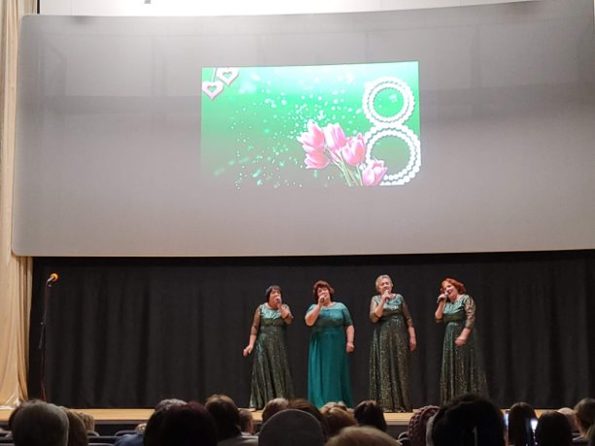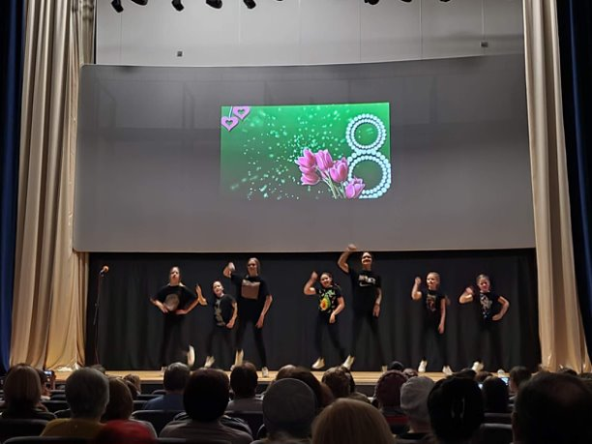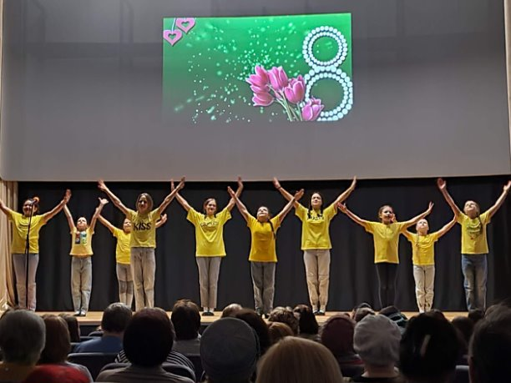

Озёрному – 50 лет!
Озёрненская земля, щедро политая кровью защитников Родины... Здесь
когда-то шли жесточайшие бои, а теперь стоит поселок городского типа
Озёрный, улыбаясь своими сверкающими окнами восходящему солнцу.
Здесь, в ночи слышится шелест ветра в нежной листве молодых берёз и
соловьиные трели. Здесь - наш дом, наша малая Родина.
Богат Озерный достопримечательностями, но главное богатство – это
люди – умные, талантливые, добрые, искренне болеющие душой за свою
Родину. Среди наших земляков много хороших руководителей, талантливых
художников, поэтов, композиторов, спортсменов и просто замечательных
людей. И все они гордятся тем, что родились и живут в Озерном.
Доброй традицией стало каждый год, 6 апреля праздновать День
рождения нашего поселка! Это праздник, объединяющий людей разных
возрастов, специальностей и интересов.
2023 год – юбилейный! Нашему Озерному исполнилось 50 лет!
На торжественном мероприятии, которое состоялось 6 апреля в ЦКР
«Энергетик», присутствовали и поздравляли всех озерненцев: Глава МО
«Озерненское городское поселения» Е. А. Виноградова, Глава МО
«Духовщинский район» Б. В. Петифоров, заместитель председателя
районного совета депутатов Духовщинского района Ю. В. Мисуркин,
почетный гражданин п. Озерный и Духовщинского района Ю. Л. Норицин.
В поселке Озерный много людей, которые достойны уважения и
восхищения. Они славятся своей активной жизненной позицией,
добросовестным трудом и хорошими результатами. В этот вечер со сцены
ЦКР «Энергетик» звучали имена лучших работников от организаций
поселка, которые были награждены Главой поселка грамотами и памятными
сувенирами.
А также дети ДШИ и ЦКР «Энергетик» получили сладкие подарки и
сувениры.
В концертной программе приняли участие: Ю. В. Мисуркин (г. Духовщина).
ДШИ:
солисты-преподаватели: Е. М. Васетченкова, М. Н. Морозова, С. Н.
Филимоненкова, солисты-дети: Дарья Пузанкова, Варвара Рыхлевская,
Дмитрий Топчу, Анастасия Правник, Ирина Казакова; хореографический
ансамбль «Карусель», хореографический ансамбль «Горошинки» под
руководством Е. В. Андреевой; трио «Созвучие».
ЦКР «Энергетик»:
вокальная группа «Карагод», вокальная группа «Сударушка», дуэт «Твинсет»
(Т. Калачева и О. Шуракова), солисты-дети: Софья и Елизавета Меркуловы
под руководством О. В. Ботвинниковой; хореографический ансамбль
«Самоцветы» руководитель М. Н. Занегин.
Финальным номером праздничного концерта прозвучала песня «С днем
рождения, Озерный» в исполнении О. Ботвинниковой, Д. Котовой, Л.
Папеевой и всех участников концертной программы.
Торжество длилось на протяжении двух часов, но время пробежало
незаметно. Отзвучали слова поздравлений и смолкли последние аккорды
песен. Праздник получился добрым и светлым во всех отношениях. На лицах
зрителей были неподдельные улыбки, а глаза светились искренней радостью
и счастьем.
Озерный – это большая и дружная семья. И хочется верить, что наш
поселок родился под счастливым созвездием, которое будет оберегать нас
долгие годы. И каждая звезда в этом созвездии — это мы, жители нашего
любимого поселка!

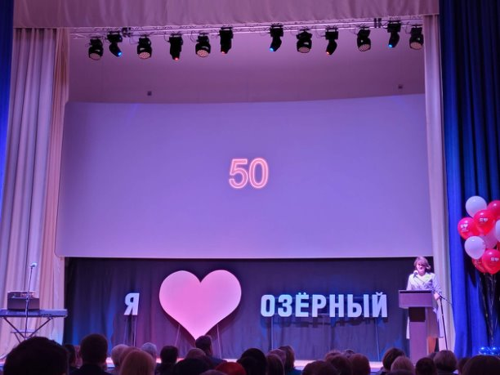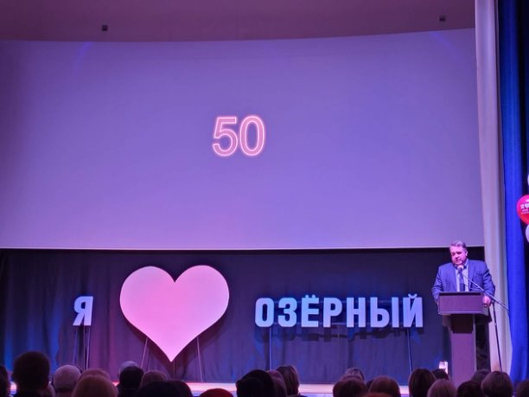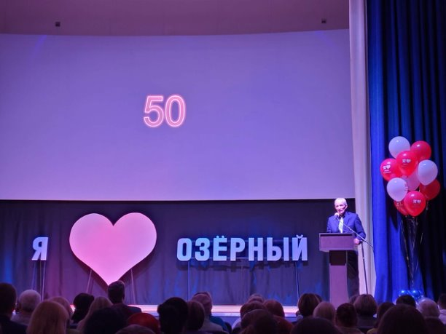

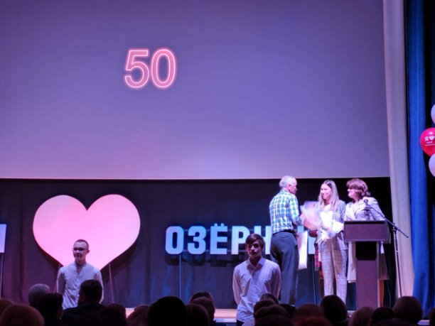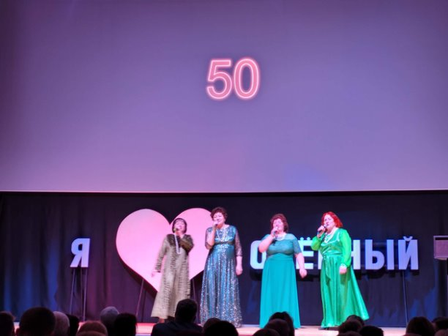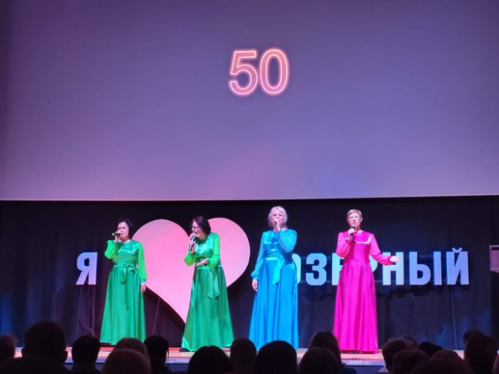

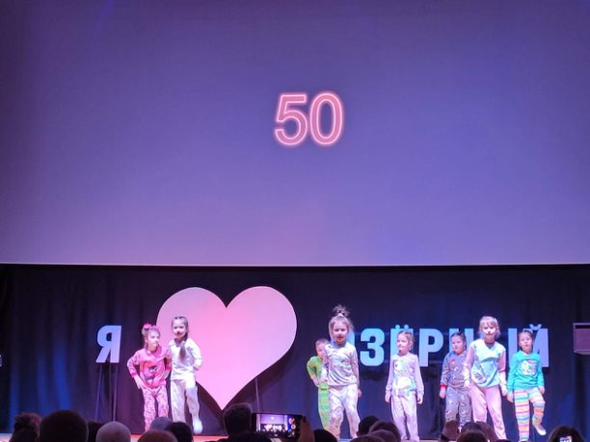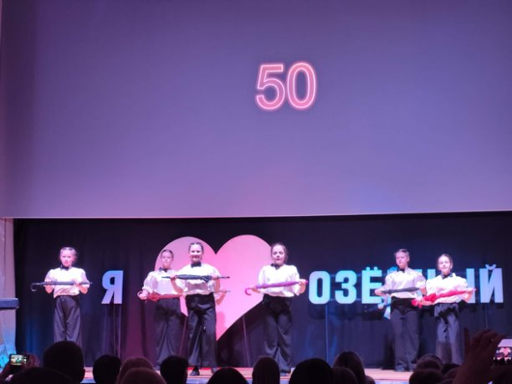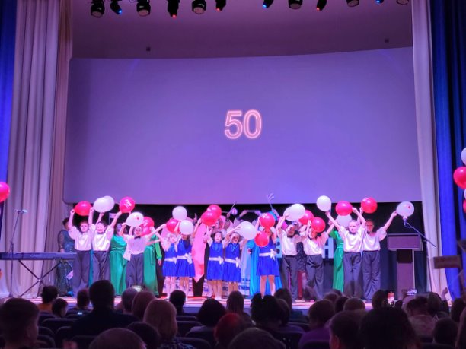

Выходные данные: газета «Молодёжь-Инфо». Учредитель: Администрация МО Озерненское городское поселение. Ответственный редактор –Максимова О.В.Тираж – 300 экз. Бесплатно.

